PLAN RATUNKOWY NURKOWISKA
KOPALNIA HONORATKA

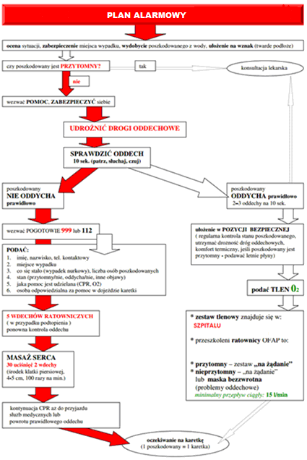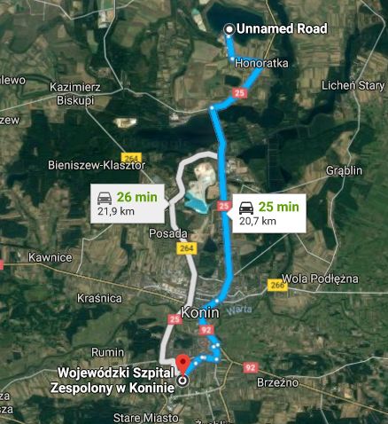
- TELEFONY ALARMOWE:
SZPITAL | 112  63 240 40 00 | ul. Kardynała Stefana Wyszyńskiego, Konin | 20,7km/25min
STRAŻ POŻARNA | 998 | Al. Cukrownicza 15A, 62-500 Konin | 4km/6 min
POLICJA | 997  63 247 27 10 | Ul. Polna 1, 62-561 Ślesin | 8,5km /10 min
KOMORA DEKOMPRESYJNA | 71 733 11 10 | Ul. Borowska 213, Wrocław | 204km/166min
LEKARZ DYŻURNY KRAJ | 22 831-34-40 | Od 16:00 do 8:00
Lotnicze pogotowie Rat. | 22 227-76-60 | Ląd. PKN12: Napoleona 1, Ślesin | 9km/11min
DAN Polska | 58 622-51-63 | Od 8:00 do 15:00

PLAN UTWORZONY 30.12.2018r. - PRZED NURKOWANIEM NALEŻY POTWIERDZIĆ DANE
ZANURZSIE.PL
Portal tworzony przez nurków dla nurków
kontakt@zanurzsie.pl, 506-687-199, www.zanurzsie.pl

